Unidad de aprendizaje 1

**Actividad colaborativa 1**

Clasifica todas las zonas o departamentos de una industria cárnica en función del nivel de riesgo que representa y limpieza que necesitan, pudiendo buscar la información complementaria necesaria y presentando dicha información en un esquema o tabla.

Sube un artículo al blog en el que se vean representadas cada una de las zonas de la empresa cárnica y los niveles correspondientes, donde podrás recibir retroalimentación por parte de tus compañeros/as.

**Actividad colaborativa 2**

Busca información sobre el impacto en el medio ambiente que los detergentes y desinfectantes son capaces de provocar a través de su uso y desechos.

Comparte la información con tus compañeras/os y debate sobre la misma con el fin de obtener, con la colaboración de todos los participantes, una relación de dichos daños ambientales y las medidas preventivas para evitarlos.

**Tarea de evaluación 1**

**Objetivos**

- Diferenciar los conceptos y niveles de limpieza utilizados en el comercio y en la industria cárnica.

- Determinar las operaciones necesarias para llevar a cabo el mantenimiento de primer nivel de los equipos y maquinaria en la carnicería.

**Enunciado**

Manuel ha desarrollado su jornada laboral en la sala de manipulación y preparación de productos cárnicos y, como cada día al finalizar sus tareas, debe realizar la limpieza eficaz de la zona y de la maquinaria y equipos, asegurando su perfecto estado de funcionamiento.

Algunas de las zonas y equipos que debe limpiar y revisar son las siguientes:

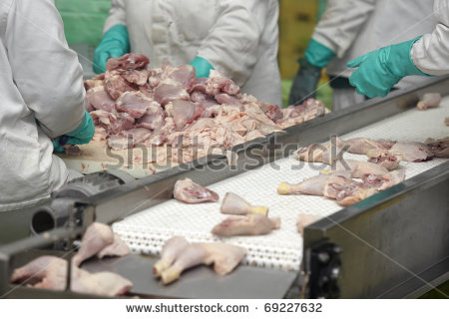 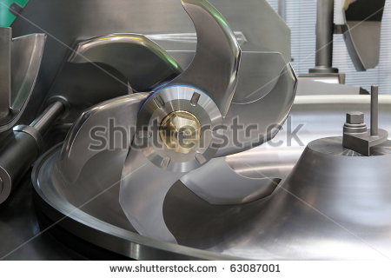

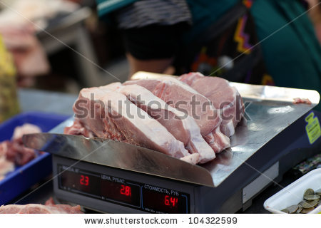 

A partir de las mismas, determina las operaciones necesarias para llevar a cabo el mantenimiento de primer nivel de los equipos y maquinaria utilizados en la industria cárnica, diferenciando además, los conceptos y niveles de limpieza utilizados tanto en el comercio como en la industria cárnica.

**Duración:**

40 minutos

**Recursos de apoyo**

Recuerda que durante todo el proceso de elaboración de la tarea, dispones de una línea de debate en el foro de la unidad para resolver cualquier duda o consulta que quieras plantear.

**Criterio de evaluación asociado**

Esta tarea está asociada al CE1.3, es evaluable y se tendrá en cuenta para el cálculo de la nota media.

**Orientaciones para la entrega**

Realiza la tarea y sube la solución en el botón “Agregar entrega” escribiendo el texto de dicha solución en “texto en línea”, o bien subiendo un fichero de texto (ej: Word), arrastrando a la zona “Archivos Enviados”, para su valoración por el tutor/a.

Si quieres modificar la respuesta, utiliza el botón “Editar Entrega”.

Una vez corregida la actividad por el tutor, podrás ver tu nota en “Ajustes-Calificaciones”, ubicado en el menú inferior derecho del campus.

Unidad de aprendizaje 2

**Actividad colaborativa 3**

Realiza un trabajo de investigación acerca de las características organolépticas específicas de los distintos tipos de ganado (vacuno, porcino, ovino, caprino y aves).

Dirígete a la *wiki* del curso y consulta la entrada *Características organolépticas de la carne*. Entre todos los participantes, recoged las principales diferencias organolépticas de la carne de cada tipo de ganado en relación a su sabor, color, olor y textura.

No olvides consultar los aportes de tus compañeros/as para completar la información aportada, sin que esta se repita, o hacer correcciones si es necesario.

**Actividad colaborativa 4**

Realiza un trabajo de investigación para recabar información sobre el consumo de despojos en España.

Debate con tus compañeras/os sobre este aspecto con el fin de obtener, con la colaboración de todos los participantes, un informe completo sobre los hábitos de consumo de despojos, su evolución en los últimos años y las formas de comercialización más extendidas.

**Tarea de evaluación 2**

**Objetivos**

- Determinar las características de las materias primas que van a intervenir en la elaboración, contrastando dichas características con las especificaciones requeridas.

- Describir las condiciones que deben reunir las diferentes clases de grasas y otras materias primas utilizadas en las elaboraciones de carnicería y charcutería.

**Enunciado**

La empresa Carnifresh se encarga de la elaboración y comercialización de diferentes preparados cárnicos frescos. En la jornada de hoy van a elaborarse y/o envasarse para su comercialización los siguientes:

* Salchichas de cerdo
* Burguer meat de vacuno
* Riñones de cerdo
* Sesos de cordero
* Hamburguesas de pollo
* Albóndigas de vacuno

La carne de vacuno que se recibe para la elaboración de burguer meat está a una temperatura de 8o C, presentando un color muy oscuro y un aspecto seco y duro. Las piezas de cerdo recibidas para la elaboración de las salchichas, se encuentran a 4o C y presentan un color muy pálido, con una textura blanda y una exudación excesiva de agua. Los pollos recibidos para la elaboración de hamburguesas se encuentran a una temperatura de 3o C, con un aspecto sano y limpio.

A partir de esta información, describe las condiciones que deberán reunir las grasas y despojos utilizados para las elaboraciones indicadas, y además, determina las características de las materias primas que se utilizarán en la elaboración de los preparados cárnicos frescos, contrastando dichas características con las especificaciones que requeridas para su recepción, conservación y manipulación.

**Duración:**

40 minutos

**Recursos de apoyo**

Recuerda que durante todo el proceso de elaboración de la tarea, dispones de una línea de debate en el foro de la unidad para resolver cualquier duda o consulta que quieras plantear.

**Criterio de evaluación asociado**

Esta tarea está asociada a los CE1.4 y CE3.2, es evaluable y se tendrá en cuenta para el cálculo de la nota media.

**Orientaciones para la entrega**

Realiza la tarea y sube la solución en el botón “Agregar entrega” escribiendo el texto de dicha solución en “texto en línea”, o bien subiendo un fichero de texto (ej: Word), arrastrando a la zona “Archivos Enviados”, para su valoración por el tutor/a.

Si quieres modificar la respuesta, utiliza el botón “Editar Entrega”.

Una vez corregida la actividad por el tutor, podrás ver tu nota en “Ajustes-Calificaciones”, ubicado en el menú inferior derecho del campus.

**Actividad colaborativa 5**

Reflexiona sobre las características organolépticas que tendrían unas salchichas frescas o un salchichón curado sin la presencia de grasas.

Debate con tus compañeras/os sobre cómo afectaría el no utilizar grasas en una empresa cárnica, con el fin de obtener, con la colaboración de todos los participantes, una conclusión sobre la importancia de las grasas en las empresas cárnicas de elaboración de derivados.

**Tarea de evaluación 3 (colaborativa)**

**Objetivos**

- Verificar que el flujo de materias primas y de productos auxiliares cubre las necesidades y se adaptan al ritmo del proceso, corrigiendo y notificando las posibles desviaciones.

- Supervisar el trabajo de los operadores manuales en la selección y preparación de las materias primas intervinientes, que el ritmo es el adecuado y que la manipulación se ajusta a las instrucciones de trabajo.

- Vigilar que la eliminación de los subproductos y desechos se efectúa conforme a las instrucciones recibidas, en los momentos y con los medios adecuados y a los lugares establecidos.

**Enunciado**

Como responsable del área de preparación y manipulación de Carnifresh, les has entregado a algunos empleados la siguiente orden de trabajo con las tareas que deben realizar en la jornada de hoy:

|  |  |  |
| --- | --- | --- |
| Tarea | Cantidad | Hora límite finalización |
| Elaboración de hamburguesas de vacuno | 500 unidades | 13:00 h |
| Elaboración de chorizos frescos de cerdo | 300 unidades | 15:00 h |
| Elaboración de albóndigas de pollo | 700 unidades | 15:00 h |
| Elaboración de burger meat de cerdo | 40 kg | 11:30 h |

En las fichas de elaboración de dichos productos está establecido que para la elaboración de 10 hamburguesas se necesita 900 g de carne fresca; para la elaboración de 10 chorizos, se necesita 1 kg de carne de cerdo y 350 g de grasa de cerdo; para la elaboración de 10 albóndigas de pollo se necesitan 650 g de carne de pollo.

Algunas de las operaciones que llevan a cabo los empleados de Carnifreh a partir de la orden de trabajo son:

* A las 09:00 h, Victoria coge de la cámara de refrigeración alrededor de 40 kg de carne de cerdo que se encuentra a 0o C para realizar la carne picada y la deja en la sala de manipulación durante media hora. Pasado este tiempo, procede a picarla con la picadora y posteriormente le añade la cantidad adecuada de aditivos y condimentos.
* A las 09:30, Oliver selecciona de la cámara de refrigeración unos 30 kg de carne de cerdo y 10.5 kg de tocino de cerdo para la elaboración de los chorizos. Procede al picado de la carne y la grasa y condimenta la masa con pimienta y hierbas aromáticas, no superando un 1% el total de condimentos.
* A las 11:00 h, Victoria selecciona de la cámara de congelación sobre 45,5 kg de carne de pollo que está a una temperatura de -18o C para elaborar las albóndigas. Procede a su picado en la picadora de carne congelada y posteriormente, la condimenta con un 2 % de especias y va introduciéndola en la máquina que le dará la forma correspondiente.
* A las 12:00 h, Manuel selecciona de la cámara 30 kg de carne de vacuno para la elaboración de las hamburguesas. A continuación, procede a su picado y sus tratamientos previos, añadiéndole nitritos y un 3% de sal.
* Manuel es el encargado de eliminar todos los residuos generados al acabar la jornada de hoy. Una vez que ha acabado de hacer todas sus tareas, deposita los restos de carne y huesos que no pueden ser reutilizados en el contenedor gris que está ubicado en la sala refrigerada de basura. Los envases y bandejas de plástico que no se han podido usar por presentar desperfectos, los deposita en el contenedor azul, y los tarros de vidrio que han sufrido algún daño los deposita en el contenedor verde.

A partir de estos datos y organizados en pequeños grupos debéis verificar que el flujo de materias primas y de productos auxiliares cubre las necesidades y se adaptan al ritmo del proceso, corrigiendo y notificando las posibles desviaciones.

Asimismo, debéis revisar el trabajo de los operadores manuales en la selección y preparación de las materias primas intervinientes, descrito anteriormente, analizando si el ritmo es el adecuado, si la manipulación se ajusta a las instrucciones de trabajo y si la eliminación de los subproductos y desechos se efectúa conforme a las instrucciones recibidas, en los momentos y con los medios adecuados y a los lugares establecidos.

**Duración:**

60 minutos

**Recursos de apoyo**

Recordad que durante todo el proceso de elaboración de la tarea, disponéis de una línea de debate en el foro de la unidad para resolver cualquier duda o consulta que queráis plantear.

**Criterio de evaluación asociado**

Esta tarea está asociada a los CE1.5, CE1.6 y CE1.7, es evaluable y se tendrá en cuenta para el cálculo de la nota media.

**Orientaciones para la entrega**

Realizad conjuntamente la tarea, el portavoz del grupo se encargará de subir la solución en el botón “Agregar entrega” escribiendo el texto de dicha solución en “texto en línea”, o bien subiendo un fichero de texto (ej: Word), arrastrando a la zona “Archivos Enviados”, para su valoración por el tutor/a.

Si queréis modificar la respuesta, utilizad el botón “Editar Entrega”.

Una vez corregida la actividad por el tutor, podréis consultar vuestras notas en “Ajustes-Calificaciones”, ubicado en el menú inferior derecho del campus.

**Tarea de evaluación 4**

**Objetivos**

Identificar los tipos, las condiciones y el acondicionamiento de las tripas para la embutición.

**Enunciado**

Oliver tiene asignada la tarea de realizar algunos preparados cárnicos y productos cárnicos en la jornada de hoy, y para ello necesita utilizar algunas tripas, tanto naturales como artificiales. Estos son los productos que debe elaborar:

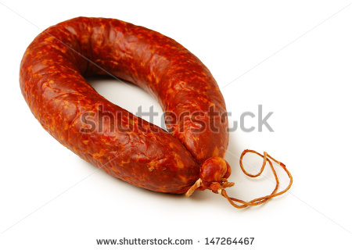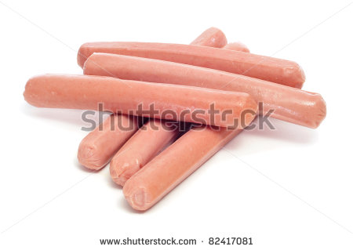

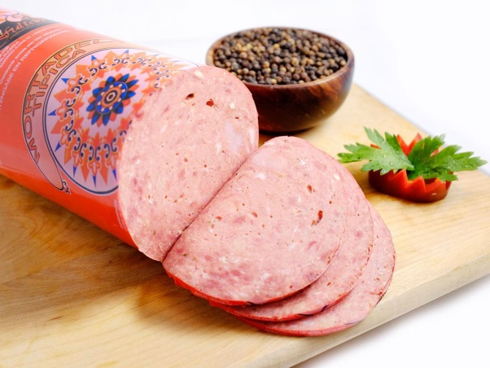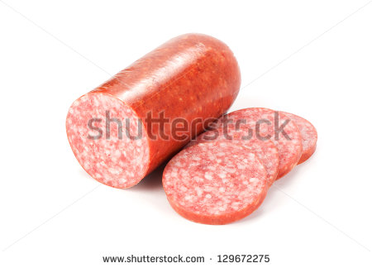

Fuente img 3:

http://www.embutidoslafamilia.com/Downloads/Mortadelas_y_Pate/Mortadelas_La_Familia/Mortadela-Criolla.jpg

A partir de las imágenes dadas, identifica los tipos de tripas utilizadas para dichos productos, indicando las condiciones que deben reunir y su acondicionamiento necesario.

**Duración:**

30 minutos

**Recursos de apoyo**

Recuerda que durante todo el proceso de elaboración de la tarea, dispones de una línea de debate en el foro de la unidad para resolver cualquier duda o consulta que quieras plantear.

**Criterio de evaluación asociado**

Esta tarea está asociada al CE3.3, es evaluable y se tendrá en cuenta para el cálculo de la nota media.

**Orientaciones para la entrega**

Realiza la tarea y sube la solución en el botón “Agregar entrega” escribiendo el texto de dicha solución en “texto en línea”, o bien subiendo un fichero de texto (ej: Word), arrastrando a la zona “Archivos Enviados”, para su valoración por el tutor/a.

Si quieres modificar la respuesta, utiliza el botón “Editar Entrega”.

Una vez corregida la actividad por el tutor, podrás ver tu nota en “Ajustes-Calificaciones”, ubicado en el menú inferior derecho del campus.

**Actividad colaborativa 6**

Realiza una investigación sobre los materiales que pueden estar en contacto con los alimentos, identificando la normativa que los regula y las prohibiciones que se establecen.

Debate con tus compañeras/os sobre este aspecto con el fin de obtener, con la colaboración de todos los participantes, un informe detallado sobre los materiales permitidos y prohibidos.

Unidad de aprendizaje 3

**Tarea de evaluación 5**

**Objetivos**

- Clasificar los aditivos alimentarios y diferenciar los autorizados para los distintos tipos de productos cárnicos, así como la normativa para su dosificación.

- Describir la actuación de los aditivos, valorar las ventajas e inconvenientes de su empleo e interpretar las indicaciones de utilización.

**Enunciado**

Oliver es el encargado de realizar algunos productos y preparados cárnicos en el día de hoy, necesitando algunos de ellos la adición de algunos aditivos. Los productos que va a elaborar y los aditivos que debe agregar son:

50 piezas de salchichón de cerdo curado (Carne fresca necesaria: 12 kg)

* Parabenes (quantum satis)
* Erotorbato sódico (500mg/kg)

200 piezas de salchichas de cerdo frescas (carne fresca necesaria: 13.5 kg)

* Dióxido de azufre (450mg/kg)

50 kg de paté de hígado de cardo (Hígado fresco necesario: 7.5 kg)

* Parabenes (1000mg/kg)

A partir de esta información, interpreta las indicaciones de utilización de aditivos especificando qué cantidad se deberá usar para cada elaboración.

Además, realiza una clasificación de los aditivos alimentarios donde describas su actuación, diferenciando cuáles son los autorizados para productos cárnicos, la normativa de su dosificación y las ventajas e inconvenientes de su empleo.

**Duración:**

60 minutos

**Recursos de apoyo**

Recuerda que durante todo el proceso de elaboración de la tarea, dispones de una línea de debate en el foro de la unidad para resolver cualquier duda o consulta que quieras plantear.

**Criterio de evaluación asociado**

Esta tarea está asociada a los CE3.4 y CE3.5, es evaluable y se tendrá en cuenta para el cálculo de la nota media.

**Orientaciones para la entrega**

Realiza la tarea y sube la solución en el botón “Agregar entrega” escribiendo el texto de dicha solución en “texto en línea”, o bien subiendo un fichero de texto (ej: Word), arrastrando a la zona “Archivos Enviados”, para su valoración por el tutor/a.

Si quieres modificar la respuesta, utiliza el botón “Editar Entrega”.

Una vez corregida la actividad por el tutor, podrás ver tu nota en “Ajustes-Calificaciones”, ubicado en el menú inferior derecho del campus.

**Actividad colaborativa 7**

Realiza un trabajo de investigación sobre las especias y elementos aromáticos que suelen contener los preparados cárnicos. Para ello, visita diferentes comercios donde vendan productos cárnicos y toma fotos de algunos productos, anotando qué tipo de especias o elementos aromáticos contienen y la cantidad de los mismos.

Crea una entrada en el blog con la información recabada, indicando los productos elegidos y la relación de especies utilizadas para cada uno. Podrás recibir retroalimentación por parte de tus compañeros/as.

**Tarea de evaluación 6**

**Objetivos**

Enumerar los condimentos y especias usados en charcutería y reseñar las características, funciones y condiciones de empleo de cada uno, asociándolos con los diferentes procesos en los que intervienen.

**Enunciado**

A Victoria le han asignado la tarea de elaborar algunos preparados y productos cárnicos para su comercialización a lo largo de esta semana. Los productos que debe elaborar son:

* Albóndigas de vacuno
* Hamburguesas de vacuno
* Burger meat de vacuno
* Longanizas de cerdo
* Butifarras de cerdo
* Chorizos de cerdo
* Salchichones de cerdo
* Pinchitos de cerdo
* Albóndigas de pollo
* Burger meat de pollo
* Pinchitos de pollo

A partir de estos productos, enumera los condimentos y especias que se utilizan en charcutería y carnicería, explicando las características, funciones y condiciones de cada uno de ellos, asociándolos con los diferentes procesos en los que intervienen.

**Duración:**

30 minutos

**Recursos de apoyo**

Recuerda que durante todo el proceso de elaboración de la tarea, dispones de una línea de debate en el foro de la unidad para resolver cualquier duda o consulta que quieras plantear.

**Criterio de evaluación asociado**

Esta tarea está asociada al CE3.6, es evaluable y se tendrá en cuenta para el cálculo de la nota media.

**Orientaciones para la entrega**

Realiza la tarea y sube la solución en el botón “Agregar entrega” escribiendo el texto de dicha solución en “texto en línea”, o bien subiendo un fichero de texto (ej: Word), arrastrando a la zona “Archivos Enviados”, para su valoración por el tutor/a.

Si quieres modificar la respuesta, utiliza el botón “Editar Entrega”.

Una vez corregida la actividad por el tutor, podrás ver tu nota en “Ajustes-Calificaciones”, ubicado en el menú inferior derecho del campus.

**Tarea de evaluación 7 (colaborativa)**

**Objetivos**

- Interpretar las especificaciones de formulación y señalar las condiciones de preparación en cada caso.

- Describir las técnicas y condiciones de incorporación y relacionarlas con los equipos de inmersión, inyección o dosificación correspondientes y con los productos destinatarios.

**Enunciado**

En la jornada de hoy en Carnifresh debéis realizar las siguiente tareas indicadas en la orden de trabajo:

50 piezas de pechuga de pavo cocida:

* 2,5% de sal en producto final
* Inyectar al 35% del peso de la carne
* Cantidad de salmuera: 120 kg

20 kg de salchichas frescas de cerdo

* Adición de dióxido de azufre

130 piezas de lomo curado

* Peso en fresco de cada pieza: 5kg
* Adición de eritorbato sódico

A partir de estos datos y organizados en pequeños grupos, debéis interpretar las especificaciones de formulación y señalar las condiciones de preparación en cada caso, calculando las cantidades de aditivos y condimentos necesarios. Además, debéis describir las técnicas y condiciones de incorporación de los mismos y relacionarlos con los equipos de inmersión, inyección o dosificación correspondiente y con los productos destinatarios.

**Duración:**

60 minutos

**Recursos de apoyo**

Recordad que durante todo el proceso de elaboración de la tarea, disponéis de una línea de debate en el foro de la unidad para resolver cualquier duda o consulta que queráis plantear.

**Criterio de evaluación asociado**

Esta tarea está asociada a los CE3.7 y CE3.8, es evaluable y se tendrá en cuenta para el cálculo de la nota media.

**Orientaciones para la entrega**

Realizad conjuntamente la tarea, el portavoz del grupo se encargará de subir la solución en el botón “Agregar entrega” escribiendo el texto de dicha solución en “texto en línea”, o bien subiendo un fichero de texto (ej: Word), arrastrando a la zona “Archivos Enviados”, para su valoración por el tutor/a.

Si queréis modificar la respuesta, utilizad el botón “Editar Entrega”.

Una vez corregida la actividad por el tutor, podréis consultar vuestras notas en “Ajustes-Calificaciones”, ubicado en el menú inferior derecho del campus.

Unidad de aprendizaje 4

**Actividad colaborativa 8**

Busca información complementaria sobre la maquinaria utilizada en torno a la elaboración de preparados cárnicos frescos, exponiendo sus aplicaciones y características, teniendo como base de búsqueda las siguientes:

* Descortezadora
* Embuchadora
* Tenderizador

Debate con tus compañeros/as sobre dicha maquinaria y sus utilidades, así como las ventajas de uso.

**Actividad colaborativa 9**

Busca un vídeo en el que se observe el funcionamiento de una cortadora/loncheadora láser.

Debate con tus compañeros/as sobre dicha maquinaria, sus utilidades y características, para determinar, con la colaboración de todos los participantes, sus ventajas e inconvenientes de uso.

**Actividad colaborativa 10**

Busca información sobre las especificaciones de los diferentes modelos de *cutter* establecidos, para a continuación y partiendo de una elaboración determinada por cada uno de los participantes, relacionarla con los modelos establecidos.

Debate con tus compañeros/as sobre dicha maquinaria y su funcionalidad para finalmente obtener, con la colaboración de todos los participantes, una relación detallada de los diferentes modelos existentes.

**Actividad colaborativa 11**

Busca información sobre los denominados sistemas de limpieza CIP, detallando sus características y metodología de aplicación.

Debate con tus compañeros/as sobre este tipo de limpieza, valorando su importancia en torno a su imposición en la industria cárnica y exponiendo las posibilidades que ofrece en la industria actual.

**Actividad colaborativa 12**

Busca información sobre los porcentajes usados en torno a la realización de las salmueras, así como el porcentaje admitido de inyección según la pieza cárnica.

Debate con tus compañeros/as sobre dichos porcentajes, exponiendo los valores a imponer, así como la justificación de cada uno de ellos.

**Actividad colaborativa 13**

Explica el mantenimiento de los siguientes equipos, debatiendo junto con tus compañeros/as sobre los pasos o pautas que cada uno haya expuesto, considerando posibles cambios.

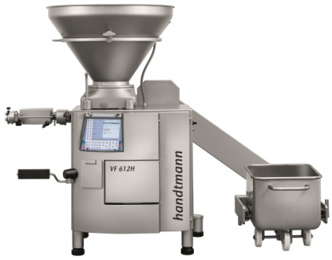 Embutidora con carga automática

<http://www.tagler.cl/es-ES/wp-content/uploads/2016/02/VF612H_HV414_2014_01-1024x802.jpg>

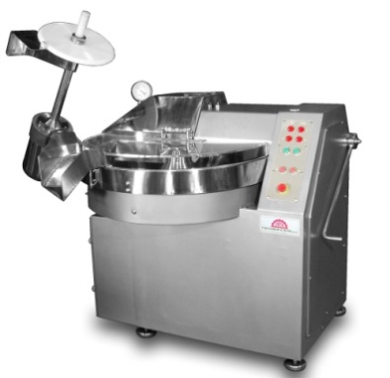 *Cutter* con dispositivo de vaciado

<http://www.cato.es/img/ct75-120-150%201.jpg>

**Actividad colaborativa 14**

Busca información sobre el nitrógeno líquido y su capacidad de enfriamiento, exponiendo sus características.

Debate con tus compañeros/as sobre dicho producto y su integración en la industria actual para determinar, con la colaboración de todos los participantes, las ventajas y desventajas que ofrece su utilización.

**Actividad colaborativa 15**

Busca información sobre las diferentes unidades de medida de peso, estableciendo su correcta relación.

Dirígete a la *wiki* del curso y consulta la entrada *Medidas de peso*. Entre todos los participantes recogeréis las diferentes medidas, interrelacionándolas con otras medidas estandarizadas como la inglesa (onza, libra,…).

No olvides consultar los aportes de tus compañeros/as para completar la información aportada, sin que esta se repita, o hacer correcciones si es necesario.

**Tarea de evaluación 8**

**Objetivos**

Identificar los sistemas manuales y automáticos de dosificado y los tipos de balanzas y equipos relacionados.

**Enunciado**

El próximo año la empresa quiere lanzar un nuevo producto cárnico fresco; concretamente se trata de una hamburguesa con forma ovalada con el fin de adaptarse a formatos de pan más actuales y variados.

Como técnico de producción, hoy vas a llevar a cabo las pruebas de fabricación, con el fin de imponer el sistema productivo correcto, viendo además la posibilidad de integrarlo en la cadena productiva, imponiendo un volumen diario de 500 kg.

Con el fin de llevar a cabo las pruebas analíticas y los ensayos para un día de producción, identifica los sistemas de dosificado, tanto manuales como automatizados, que podrá utilizar para dicho proceso, indicando además las balanzas y equipos relacionados.

**Duración:**

20 minutos

**Recursos de apoyo**

Recuerda que durante todo el proceso de elaboración de la tarea, dispones de una línea de debate en el foro de la unidad para resolver cualquier duda o consulta que quieras plantear.

**Criterio de evaluación asociado**

Esta tarea está asociada al CE2.2, es evaluable y se tendrá en cuenta para el cálculo de la nota media.

**Orientaciones para la entrega**

Realiza la tarea y sube la solución en el botón “Agregar entrega” escribiendo el texto de dicha solución en “texto en línea”, o bien subiendo un fichero de texto (ej: Word), arrastrando a la zona “Archivos Enviados”, para su valoración por el tutor/a.

Si quieres modificar la respuesta, utiliza el botón “Editar Entrega”.

Una vez corregida la actividad por el tutor, podrás ver tu nota en “Ajustes-Calificaciones”, ubicado en el menú inferior derecho del campus.

**Actividad colaborativa 16**

Busca información sobre los diferentes modelos de cuchillos hidráulicos que el mercado ofrece, describiendo sus particularidades, así como las ventajas y desventajas de su uso.

Debate con tus compañeros/as sobre los modelos encontrados, haciendo una comparativa en torno a sus rendimientos en relación a los modelos tradicionales.

Unidad de aprendizaje 5

**Actividad colaborativa 17**

Busca información sobre reglamentación denominada “Paquete de higiene”, indicando cuáles son los reglamentos que la componen.

Comparte la información con tus compañeros/as y debatir sobre los mismos para interpretar, con la colaboración de todos los participantes, cada uno de los reglamentos que la componen.

**Actividad colaborativa 18**

Realiza una recopilación y reflexiona sobre los equipos de protección individual que se utilizan habitualmente en las charcuterías y obradores industriales.

Comparte la información con tus compañeros/as y debate sobre la misma para obtener, con la colaboración de todos los participantes, una relación de los equipos más utilizados, sus usos y características.

**Tarea de evaluación 9 (colaborativa)**

**Objetivos**

- Identificar los factores y situaciones de riesgo más comunes en la industria cárnica y deducir sus consecuencias, medidas de prevención y protección.

- Enumerar las propiedades y explicar la forma de empleo de las prendas y elementos de protección personal.

- Describir las condiciones y dispositivos generales de seguridad de los equipos utilizados en carnicería e industria cárnica.

**Enunciado**

Como en toda industria alimentaria, en Carnifresh se tienen muy en cuenta los posibles riesgos derivados de las operaciones llevadas a cabo en la misma. Oliver tiene que realizar las siguientes tareas en el día de hoy:

* Deshuesar y despiezar con equipos mecánicos varias canales de cerdo.
* Filetear varias piezas cárnicas a mano.
* Almacenar en todas las piezas cárnicas obtenidas en el lugar correspondiente.
* A partir de dichas piezas, elaborar salchichas y hamburguesas.

A partir de las mismas y organizados en pequeños grupos, debéis identificar los factores y situaciones de riesgo más comunes en la industria cárnica y deducir sus consecuencias, medidas de prevención y protección, enumerando y explicando las propiedades y forma de empleo de las prendas y elementos de protección personal.

Además, debéis describir las condiciones y dispositivos generales de seguridad que deben tener los equipos y maquinaria utilizados.

**Duración:**

60 minutos

**Recursos de apoyo**

Recordad que durante todo el proceso de elaboración de la tarea, disponéis de una línea de debate en el foro de la unidad para resolver cualquier duda o consulta que queráis plantear.

**Criterio de evaluación asociado**

Esta tarea está asociada a los CE6.1, CE6.4 y CE6.5, es evaluable y se tendrá en cuenta para el cálculo de la nota media.

**Orientaciones para la entrega**

Realizad conjuntamente la tarea, el portavoz del grupo se encargará de subir la solución en el botón “Agregar entrega” escribiendo el texto de dicha solución en “texto en línea”, o bien subiendo un fichero de texto (ej: Word), arrastrando a la zona “Archivos Enviados”, para su valoración por el tutor/a.

Si queréis modificar la respuesta, utilizad el botón “Editar Entrega”.

Una vez corregida la actividad por el tutor, podréis consultar vuestras notas en “Ajustes-Calificaciones”, ubicado en el menú inferior derecho del campus.

**Tarea de evaluación 10**

**Objetivos**

Reconocer la finalidad, características y simbología de las señales indicativas de áreas o situaciones de riesgo o de emergencia.

**Enunciado**

Toda la instalación donde se ubica Carnifresh cuenta con señales de seguridad en las que se pueden observar los diferentes peligros, advertencias, prohibiciones u obligaciones que deben tener en cuenta los trabajadores. Sobre todas las salidas al exterior, justo a la entrada de las instalaciones de producción y de la zona de cámaras hay colocadas diferentes señales:

|  |  |  |
| --- | --- | --- |
| Pie: Señales en salidas al exterior | Pie: Señales justo a la entrada de las instalaciones de producción. | Pie: Señales justo a la entrada de la zona de cámaras. |

En función de las mismas, reconoce la finalidad, características y simbología de las señales indicativas del área o situaciones de riesgo o emergencia.

**Duración:**

20 minutos

**Recursos de apoyo**

Recuerda que durante todo el proceso de elaboración de la tarea, dispones de una línea de debate en el foro de la unidad para resolver cualquier duda o consulta que quieras plantear.

**Criterio de evaluación asociado**

Esta tarea está asociada al CE6.3, es evaluable y se tendrá en cuenta para el cálculo de la nota media.

**Orientaciones para la entrega**

Realiza la tarea y sube la solución en el botón “Agregar entrega” escribiendo el texto de dicha solución en “texto en línea”, o bien subiendo un fichero de texto (ej: Word), arrastrando a la zona “Archivos Enviados”, para su valoración por el tutor/a.

Si quieres modificar la respuesta, utiliza el botón “Editar Entrega”.

Una vez corregida la actividad por el tutor, podrás ver tu nota en “Ajustes-Calificaciones”, ubicado en el menú inferior derecho del campus.

**Tarea de evaluación 11**

**Objetivos**

Interpretar los aspectos más relevantes de la normativa y de los planes de seguridad relativos a: derechos y deberes del trabajador y de la empresa, reparto de funciones y responsabilidades, medidas preventivas, señalizaciones, normas específicas para cada puesto, actuación en caso de accidente y de emergencia.

**Enunciado**

En todas y cada una de las zonas e instalaciones de Carnifresh, se intenta cumplir con la normativa de seguridad así como seguir las medidas necesarias para evitar riesgos. Algunas de las instalaciones son las siguientes:

BUTCHER THAT CUTS FRESH PORK WEARING PROTECTIVE GLOVES


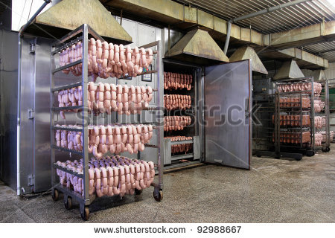

A partir de las mismas, interpreta los aspectos más relevantes de la normativa y planes de seguridad en la industria cárnica en referencia a: derechos y deberes del trabajador y de la empresa, reparto de funciones y responsables, medidas preventivas, señalizaciones, normas específicas para cada puesto, actuación en caso de emergencia y accidente.

**Duración:**

50 minutos

**Recursos de apoyo**

Recuerda que durante todo el proceso de elaboración de la tarea, dispones de una línea de debate en el foro de la unidad para resolver cualquier duda o consulta que quieras plantear.

**Criterio de evaluación asociado**

Esta tarea está asociada al CE6.2, es evaluable y se tendrá en cuenta para el cálculo de la nota media.

**Orientaciones para la entrega**

Realiza la tarea y sube la solución en el botón “Agregar entrega” escribiendo el texto de dicha solución en “texto en línea”, o bien subiendo un fichero de texto (ej: Word), arrastrando a la zona “Archivos Enviados”, para su valoración por el tutor/a.

Si quieres modificar la respuesta, utiliza el botón “Editar Entrega”.

Una vez corregida la actividad por el tutor, podrás ver tu nota en “Ajustes-Calificaciones”, ubicado en el menú inferior derecho del campus.

Unidad de aprendizaje 6

**Actividad colaborativa 19**

Busca información sobre las tendencias de consumo en nuestro país de preparados cárnicos frescos.

Debate con tus compañeras/os sobre cuáles son los más consumidos, el gasto de los españoles en este tipo de productos, etc., con el fin de obtener, con la colaboración de todos los participantes, un informe completo sobre los hábitos de consumo de preparados cárnicos, su evolución en los últimos años y las formas de comercialización más extendidas.

**Actividad colaborativa 20**

Realiza una ficha de elaboración para el preparado “Hamburguesa de cerdo”, en la que cumplimentarás toda la información necesaria en función del producto del que se trata.

Sube dicha ficha al blog, donde podrás recibir retroalimentación por parte de los demás participantes.

**Tarea de evaluación 12**

**Objetivos**

Diferenciar los distintos tipos de mezclas (masas, emulsiones, geles) y explicar sus características y comportamiento.

**Enunciado**

En Carnifresh se elaboran diferentes tipos de preparados cárnicos frescos, tanto con carne picada como no picada. Los que más éxito tienen son los preparados cárnicos con carne picada, y en especial, los más comercializados son los siguientes:

 

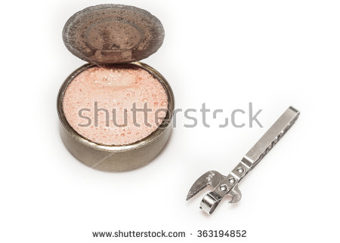 

A partir de estos productos, deberás diferenciar los distintos tipos de mezclas cárnicas, explicando sus características y comportamiento.

**Duración:**

20 minutos

**Recursos de apoyo**

Recuerda que durante todo el proceso de elaboración de la tarea, dispones de una línea de debate en el foro de la unidad para resolver cualquier duda o consulta que quieras plantear.

**Criterio de evaluación asociado**

Esta tarea está asociada al CE2.3, es evaluable y se tendrá en cuenta para el cálculo de la nota media.

**Orientaciones para la entrega**

Realiza la tarea y sube la solución en el botón “Agregar entrega” escribiendo el texto de dicha solución en “texto en línea”, o bien subiendo un fichero de texto (ej: Word), arrastrando a la zona “Archivos Enviados”, para su valoración por el tutor/a.

Si quieres modificar la respuesta, utiliza el botón “Editar Entrega”.

Una vez corregida la actividad por el tutor, podrás ver tu nota en “Ajustes-Calificaciones”, ubicado en el menú inferior derecho del campus.

**Tarea de evaluación 13**

**Objetivos**

Interpretar fórmulas de elaboración de masas y pastas finas cárnicas o, reconociendo los diversos ingredientes, el estado en que se deben incorporar, su cometido y sus márgenes de dosificación.

**Enunciado**

A Oliver le entregan la siguiente orden de trabajo para realizar varios preparados cárnicos en el día de hoy:

|  |  |
| --- | --- |
| Orden de trabajo | |
| Producto | Cantidad |
| Hamburguesa vacuno | 60 kg |
| Hamburguesa cerdo | 50 kg |
| Salchichas de cerdo | 75 kg |

Las fórmulas para la elaboración de hamburguesas y salchichas son las siguientes:

|  |  |
| --- | --- |
| Hamburguesas | Salchichas (para 10 kg de producto) |
| Carne (65%).  Grasa (30%).  Agua mineral embotellada (2%).  Preparado para hamburguesa (3%: composición cualitativa: sal, fécula de patata, almidón de maíz, antioxidantes E-331 y E-301, especias, conservadores E-224 y E-221 y colorante E-120). | Magro de cerdo 5 kg.  Papada de cerdo 5 kg.  Sal fina 100 g.  Pimienta blanca 15 g.  Nuez moscada 5 g.  Ajo en polvo 15 g.  Agua 1 l.  Tripa para embutir (según tamaño deseado). |

A partir de la información dada, interpreta dichas fórmulas reconociendo los diversos ingredientes, el estado en que deben incorporarse, su cometido y sus márgenes de dosificación para cada preparado de los que se deben elaborar.

**Duración:**

45 minutos

**Recursos de apoyo**

Recuerda que durante todo el proceso de elaboración de la tarea, dispones de una línea de debate en el foro de la unidad para resolver cualquier duda o consulta que quieras plantear.

**Criterio de evaluación asociado**

Esta tarea está asociada al CE2.1, es evaluable y se tendrá en cuenta para el cálculo de la nota media.

**Orientaciones para la entrega**

Realiza la tarea y sube la solución en el botón “Agregar entrega” escribiendo el texto de dicha solución en “texto en línea”, o bien subiendo un fichero de texto (ej: Word), arrastrando a la zona “Archivos Enviados”, para su valoración por el tutor/a.

Si quieres modificar la respuesta, utiliza el botón “Editar Entrega”.

Una vez corregida la actividad por el tutor, podrás ver tu nota en “Ajustes-Calificaciones”, ubicado en el menú inferior derecho del campus.

**Tarea de evaluación 14 (colaborativa)**

**Objetivos**

Describir los métodos de mezclado, amasado, emulsionado y gelificado empleados en la elaboración de chorizos, salchichas y hamburguesas, relacionándolos con los distintos tipos de productos y señalando, en cada caso, los equipos necesarios y las condiciones de operación.

**Enunciado**

En Carnifresh se elaboran diariamente todo tipo de preparados cárnicos para su comercialización y distribución. En el día de hoy debéis realizar los siguientes preparados:

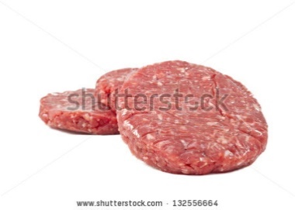 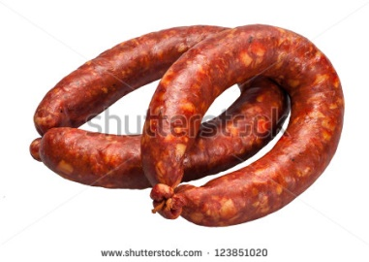 

A partir de la información dada y organizados en pequeños grupos, deberéis describir los métodos de mezclado, amasado, emulsionado y gelificado empleados en la elaboración de dichos preparados, señalando en cada caso los equipos necesarios y las condiciones de operación.

**Duración:**

60 minutos

**Recursos de apoyo**

Recordad que durante todo el proceso de elaboración de la tarea, disponéis de una línea de debate en el foro de la unidad para resolver cualquier duda o consulta que queráis plantear.

**Criterio de evaluación asociado**

Esta tarea está asociada al CE2.4, es evaluable y se tendrá en cuenta para el cálculo de la nota media.

**Orientaciones para la entrega**

Realizad conjuntamente la tarea, el portavoz del grupo se encargará de subir la solución en el botón “Agregar entrega” escribiendo el texto de dicha solución en “texto en línea”, o bien subiendo un fichero de texto (ej: Word), arrastrando a la zona “Archivos Enviados”, para su valoración por el tutor/a.

Si queréis modificar la respuesta, utilizad el botón “Editar Entrega”.

Una vez corregida la actividad por el tutor, podréis consultar vuestras notas en “Ajustes-Calificaciones”, ubicado en el menú inferior derecho del campus.

**Tarea de evaluación 15**

**Objetivos**

Describir las técnicas de embutición y moldeado utilizadas en carnicería, señalando las máquinas necesarias y las condiciones de operación.

**Enunciado**

Trabajando en la empresa Carnifresh, debes realizar todo el proceso de elaboración de algunos preparados cárnicos frescos de manera diaria.

Una vez que has preparado las masas cárnicas, te dispones a realizar la embutición o moldeado de los siguientes preparados en el día de hoy:

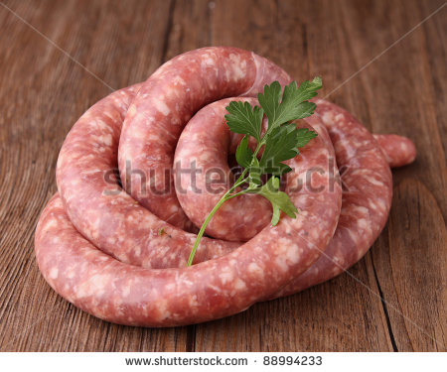

A partir de los mismos, describe las técnicas de embutición y moldeado utilizadas para dichos preparados, señalando las máquinas necesarias y las condiciones de operación.

**Duración:**

30 minutos

**Recursos de apoyo**

Recuerda que durante todo el proceso de elaboración de la tarea, dispones de una línea de debate en el foro de la unidad para resolver cualquier duda o consulta que quieras plantear.

**Criterio de evaluación asociado**

Esta tarea está asociada al CE2.5, es evaluable y se tendrá en cuenta para el cálculo de la nota media.

**Orientaciones para la entrega**

Realiza la tarea y sube la solución en el botón “Agregar entrega” escribiendo el texto de dicha solución en “texto en línea”, o bien subiendo un fichero de texto (ej: Word), arrastrando a la zona “Archivos Enviados”, para su valoración por el tutor/a.

Si quieres modificar la respuesta, utiliza el botón “Editar Entrega”.

Una vez corregida la actividad por el tutor, podrás ver tu nota en “Ajustes-Calificaciones”, ubicado en el menú inferior derecho del campus.

**Actividad colaborativa 21**

Realiza un trabajo de investigación visitando varios comercios de tu zona donde comercialicen preparados cárnicos, ya sean envasados o a granel. En ellos deberás tomar nota o captar imágenes de las hamburguesas y carne picada que vendan, analizando la denominación de venta de dichos productos (Hamburguesa, *burguer meat*, etc.) y los ingredientes que poseen en cada caso.

Crea una entrada en el blog donde expongas los resultados de dicho estudio por medio de gráficos, estableciendo el porcentaje de productos que se comercializan de cada tipo. Podrás recibir retroalimentación por parte de tus compañeros/as.

**Tarea de evaluación 16**

**Objetivos**

Determinar el tiempo, temperatura y humedad correspondientes, para llevar a cabo el reposo maceración de los productos cárnicos frescos obtenidos, según peso y proceso seguido.

**Enunciado**

En Carnifresh, antes de realizar el embutido de los productos cárnicos frescos, se lleva a cabo una maceración y reposo de las masas cárnicas, permitiendo así que estas se enfríen, absorban los sabores y se ablanden.

Hoy has realizado las siguientes preparaciones:

* 60 kg de masa cárnica para albóndigas
* 5 kg de masa cárnica para chorizos
* 20 kg de masa cárnica para butifarras

En función de los mismos, determina el tiempo, temperatura y humedad correspondientes para llevar a cabo el reposo y maceración de dichos preparados cárnicos según su peso y proceso seguido para obtención, indicando cuándo podrás terminar el proceso de elaboración de cada uno de ellos.

**Duración:**

30 minutos

**Recursos de apoyo**

Recuerda que durante todo el proceso de elaboración de la tarea, dispones de una línea de debate en el foro de la unidad para resolver cualquier duda o consulta que quieras plantear.

**Criterio de evaluación asociado**

Esta tarea está asociada al CE4.2, es evaluable y se tendrá en cuenta para el cálculo de la nota media.

**Orientaciones para la entrega**

Realiza la tarea y sube la solución en el botón “Agregar entrega” escribiendo el texto de dicha solución en “texto en línea”, o bien subiendo un fichero de texto (ej: Word), arrastrando a la zona “Archivos Enviados”, para su valoración por el tutor/a.

Si quieres modificar la respuesta, utiliza el botón “Editar Entrega”.

Una vez corregida la actividad por el tutor, podrás ver tu nota en “Ajustes-Calificaciones”, ubicado en el menú inferior derecho del campus.

**Tarea de evaluación 17 (presencial)**

**Objetivos**

- Calcular la cantidad necesaria de los diferentes ingredientes.

- Pesar y dosificar esas cantidades con los márgenes de tolerancia admitidos manejando las balanzas u operando los equipos de dosificación.

- Comprobar la presentación y tamaño de cada uno.

- Seleccionar, asignar los parámetros y operar con destreza las máquinas de dosificación y mezclado.

- Aplicar las medidas específicas de higiene y seguridad en la manipulación de los productos y manejo de los equipos.

- Contrastar las características de la mezcla en curso (homogeneidad, fluidez-viscosidad, plasticidad) con sus especificaciones y deducir los reajustes en la dosificación o condiciones de mezclado.

- Calcular las cantidades totales y de los diversos componentes que son necesarias en función del volumen de producto a tratar y de la concentración requerida.

- Realizar el aporte y mezclado de los ingredientes en las condiciones señaladas.

- Seleccionar y operar con destreza los equipos de incorporación.

- Aplicar las medidas específicas de higiene y seguridad en la manipulación de los productos y manejo de los equipos.

- Fijar y comprobar el mantenimiento de las condiciones a lo largo de la aplicación.

- Preparar, pesar y dosificar todas las materias primas y auxiliares a utilizar.

- Realizar el picado y el mezclado-amasado de todos los ingredientes con la intensidad y en los tiempos y tamaños requeridos.

- Preparar las tripas, efectuar la embutición y el atado o grapado y, en su caso, el moldeo.

- Reconocer los principales defectos y alteraciones de los productos frescos elaborados.

**Enunciado**

Esta sesión presencial tendrá una duración de 7 horas, dividida en dos partes de 3 y 4 horas respectivamente. El tutor proporcionará las instalaciones, mercancías, medios y equipos necesarios para el desarrollo de la tarea.

A partir de una orden de trabajo completa y de una ficha de elaboración, deberás realizar el proceso completo de elaboración de varios preparados cárnicos frescos.

En la primera parte de la sesión, deberás elegir y acondicionar los ingredientes y materias primas necesarias, realizando los cálculos y pesajes correspondientes, así como la dosificación y comprobación de los preparados en curso, utilizando los equipos necesarios. Además, deberás calcular los aditivos, especias y condimentos necesarios y realizar su mezclado con los ingredientes anteriores en las condiciones adecuadas para ello.

En la segunda parte de la sesión, deberás preparar todas las materias primas y auxiliares anteriormente acondicionadas y realizar el picado y mezclado-amasado de dichos elementos, teniendo en cuenta los tiempos y condiciones requeridas. Posteriormente, deberás preparar las tripas y realizar el embutido de los productos que lo necesiten, así como su atado o grapado.

Durante todo el proceso deberás aplicar las medidas de higiene y seguridad necesarias, prestando atención a las anomalías que se puedan producir y realizando las correcciones oportunas.

El tutor valorará la correcta realización del proceso así como el uso y manejo de los equipos necesarios. Además valorará la aplicación de las condiciones de higiene y seguridad durante todo el proceso y la capacidad de reconocer los defectos y alteraciones de los productos y su corrección.

**Duración:** 7 horas

**Recursos de apoyo**

Recuerda que durante la sesión presencial podrás consultar con tu tutor o tutora para resolver cualquier duda o consulta que quieras plantear.

**Criterio de evaluación asociado**

Esta tarea está asociada a los CE2.6, CE3.9 y CE4.1, es evaluable y se tendrá en cuenta para el cálculo de la nota media.

Tu tutor o tutora valorará tus habilidades a la hora de realizar uniones roscadas aplicando el par de apriete correcto, realizar mediciones seleccionando los instrumentos adecuados y utilizar la maquinaria y elementos para la realización de soldaduras. Además, valorará los aspectos que has tenido en cuenta en la realización de cada una de realizar cada una de las operaciones.

**Orientaciones para la entrega**

Realiza la tarea durante la sesión presencial.

Una vez valorada por el tutor, podrás ver tu nota en “Ajustes-Calificaciones”, ubicado en el menú inferior derecho del campus.

Unidad de aprendizaje 7

**Tarea de evaluación 18**

**Objetivos**

Señalar las incompatibilidades existentes entre los materiales y envases y los productos alimentarios.

**Enunciado**

Elena es una de las supervisoras de la zona de envasado de Carnifresh. Durante el proceso de envasado de una partida de carne picada, observa que a uno de los trabajadores le han faltado varias bandejas de envasado para finalizar su tarea, por lo que ha cogido unas bandejas en las que se observan varias fisuras.

Elena advierte al trabajador que no puede envasar los preparados cárnicos en envases no recuperables, ya que podrían producirse incidencias y anomalías en los productos.

A partir de esta situación, señala las incompatibilidades que existen entre materiales, envases y productos alimentarios, indicando cuáles son aquellos autorizados y prohibidos para entrar en contacto con los alimentos.

**Duración:**

25 minutos

**Recursos de apoyo**

Recuerda que durante todo el proceso de elaboración de la tarea, dispones de una línea de debate en el foro de la unidad para resolver cualquier duda o consulta que quieras plantear.

**Criterio de evaluación asociado**

Esta tarea está asociada al CE7.3, es evaluable y se tendrá en cuenta para el cálculo de la nota media.

**Orientaciones para la entrega**

Realiza la tarea y sube la solución en el botón “Agregar entrega” escribiendo el texto de dicha solución en “texto en línea”, o bien subiendo un fichero de texto (ej: Word), arrastrando a la zona “Archivos Enviados”, para su valoración por el tutor/a.

Si quieres modificar la respuesta, utiliza el botón “Editar Entrega”.

Una vez corregida la actividad por el tutor, podrás ver tu nota en “Ajustes-Calificaciones”, ubicado en el menú inferior derecho del campus.

**Tarea de evaluación 19**

**Objetivos**

- Identificar los tipos y características de los envases utilizados en el sector de la carne.

- Clasificar los envases y materiales de envasado más empleados en la industria alimentaria.

- Describir las características y condiciones de empleo de los distintos envases y materiales de envasado.

**Enunciado**

Juan lleva varios años trabajando en el departamento de envasado de una empresa comercializadora de artículos cárnicos y sus derivados. Recientemente ha sido trasladado al departamento de administración para cubrir una baja, dada su experiencia envasando productos, su nueva tarea será asignar un tipo de envase a cada artículo:

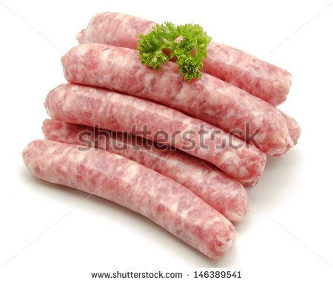 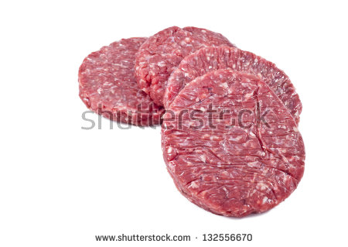 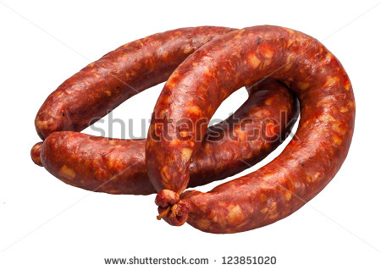

A partir de estos productos, clasifica los envases y materiales de envasado empleados en la industria alimentaria, explicando sus características y condiciones de empleo, identificando los tipos y características de aquellos más utilizados en el sector cárnicos y determinando los más adecuados en cada uno de los casos presentados.

**Duración:**

40 minutos

**Recursos de apoyo**

Recuerda que durante todo el proceso de elaboración de la tarea, dispones de una línea de debate en el foro de la unidad para resolver cualquier duda o consulta que quieras plantear.

**Criterio de evaluación asociado**

Esta tarea está asociada a los CE5.4, CE7.1 y CE7.2, es evaluable y se tendrá en cuenta para el cálculo de la nota media.

**Orientaciones para la entrega**

Realiza la tarea y sube la solución en el botón “Agregar entrega” escribiendo el texto de dicha solución en “texto en línea”, o bien subiendo un fichero de texto (ej: Word), arrastrando a la zona “Archivos Enviados”, para su valoración por el tutor/a.

Si quieres modificar la respuesta, utiliza el botón “Editar Entrega”.

Una vez corregida la actividad por el tutor, podrás ver tu nota en “Ajustes-Calificaciones”, ubicado en el menú inferior derecho del campus.

**Actividad colaborativa 22**

Busca información acerca de las características del sistema de cierre por termoformado y pon tres ejemplos de productos en los que se utilice este sistema.

Comparte la información con tus compañeros/as y debate sobre la misma para determinar, con la colaboración de todos los participantes, las características de esta técnica de cierre.

**Actividad colaborativa 23**

Busca un modelo de tabla en la que se indiquen los datos del valor nutricional de un producto e indica cuáles son los elementos que incluye.

Comparte la información con tus compañeros/as y debate sobre la misma para determinar, con la colaboración de todos los participantes, los elementos que integran las tablas de valor nutricional.

**Actividad colaborativa 24**

Busca información sobre diferentes normas de calidad de productos cárnicos en nuestro país, determinando qué productos recoge y qué requisitos deben tener los mismos.

Debate con tus compañeras/os sobre la información recopilada con el fin de obtener, con la colaboración de todos los participantes, un informe completo sobre todas las normas de calidad de productos cárnicos en España.

**Tarea de evaluación 20**

**Objetivos**

- Interpretar la normativa sobre etiquetado, envasado y publicidad de los productos cárnicos.

- Diferenciar y explicar la información obligatoria y adicional a incluir en las etiquetas de los diferentes productos.

- Identificar los materiales para el etiquetado y asociarlos con los envases y los productos alimentarios más idóneos.

**Enunciado**

Mohamed Yeslem trabaja en el departamento de etiquetado de una empresa comercializadora de productos cárnicos sacrificados mediante el rito islámico para su venta en carnicerías árabes en España. La empresa acaba de empezar a funcionar en Toledo y dado que todos sus integrantes son inmigrantes árabes, no conocen con exactitud las normas de etiquetado españolas. Los principales productos que comercializan son carne picada de ave y vacuno, hamburguesas de ave y vacuno, salchichas de ave y embutidos cocidos y curados de ave.

En base a esto, interpreta la normativa sobre etiquetado, envasado y publicidad de los artículos cárnicos y explica la información obligatoria y adicional que deben incluir los productos de vacuno, la carne picada, los productos que contengan o puedan contener alérgenos y los productos que llevan el etiquetado tradicional.

Además, identifica los materiales que podrán utilizarse para dicho etiquetado, asociándolo con los envases y productos más idóneos.

**Duración:**

40 minutos

**Recursos de apoyo**

Recuerda que durante todo el proceso de elaboración de la tarea, dispones de una línea de debate en el foro de la unidad para resolver cualquier duda o consulta que quieras plantear.

**Criterio de evaluación asociado**

Esta tarea está asociada a los CE5.1, CE5.2 y CE7.4, es evaluable y se tendrá en cuenta para el cálculo de la nota media.

**Orientaciones para la entrega**

Realiza la tarea y sube la solución en el botón “Agregar entrega” escribiendo el texto de dicha solución en “texto en línea”, o bien subiendo un fichero de texto (ej: Word), arrastrando a la zona “Archivos Enviados”, para su valoración por el tutor/a.

Si quieres modificar la respuesta, utiliza el botón “Editar Entrega”.

Una vez corregida la actividad por el tutor, podrás ver tu nota en “Ajustes-Calificaciones”, ubicado en el menú inferior derecho del campus.

**Tarea de evaluación 21**

**Objetivos**

- Describir los diferentes métodos de envasado-envoltura empleados.

- Reconocer y clasificar los materiales de embalaje utilizados en la industria alimentaria.

- Identificar los diferentes formatos de embalaje y justificar su utilidad.

**Enunciado**

Eres el responsable del departamento de envasado de Carnifresh y se plantea la posibilidad de incorporar nuevos formatos y materiales de embalaje para los preparados cárnicos, en concreto los siguientes:

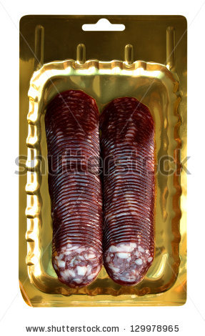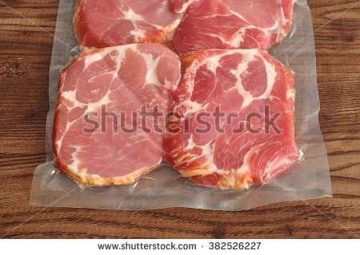

En función de los mismos, reconoce de qué tipo de materiales o formatos de embalaje se tratan. Posteriormente, identifica los diferentes métodos de envasado-envoltura de productos más empleados en el sector cárnico, describiéndolos, justificando su utilidad y clasificándolos.

**Duración:**

30 minutos

**Recursos de apoyo**

Recuerda que durante todo el proceso de elaboración de la tarea, dispones de una línea de debate en el foro de la unidad para resolver cualquier duda o consulta que quieras plantear.

**Criterio de evaluación asociado**

Esta tarea está asociada a los CE5.5, CE7.5 y CE7.6, es evaluable y se tendrá en cuenta para el cálculo de la nota media.

**Orientaciones para la entrega**

Realiza la tarea y sube la solución en el botón “Agregar entrega” escribiendo el texto de dicha solución en “texto en línea”, o bien subiendo un fichero de texto (ej: Word), arrastrando a la zona “Archivos Enviados”, para su valoración por el tutor/a.

Si quieres modificar la respuesta, utiliza el botón “Editar Entrega”.

Una vez corregida la actividad por el tutor, podrás ver tu nota en “Ajustes-Calificaciones”, ubicado en el menú inferior derecho del campus.

**Tarea de evaluación 22 (presencial)**

**Objetivos**

- Seleccionar las etiquetas, cumplimentar la información y efectuar el etiquetado.

- Seleccionar el material y el método de envasado-envoltura más adecuado, realizando las operaciones pertinentes.

**Enunciado**

A partir de los preparados cárnicos frescos elaborados en la sesión presencial anterior, deberás realizar el acondicionamiento completo de los mismos para su comercialización.

Por tanto, deberás seleccionarlas etiquetas más adecuadas y cumplimentarlas con la información correspondiente. Además, deberás aplicar el método de envasado-envoltura más adecuado en cada caso, seleccionando los materiales necesarios.

El tutor valorará la correcta elección de los materiales, envases y etiquetas, así como los datos que se incluyan en las mismas y los procesos ejecutados.

**Duración:** 60 minutos

**Recursos de apoyo**

Recuerda que durante la sesión presencial podrás consultar con tu tutor o tutora para resolver cualquier duda o consulta que quieras plantear.

**Criterio de evaluación asociado**

Esta tarea está asociada al CE5.6, es evaluable y se tendrá en cuenta para el cálculo de la nota media.

Tu tutor o tutora valorará tus habilidades a la hora de realizar uniones roscadas aplicando el par de apriete correcto, realizar mediciones seleccionando los instrumentos adecuados y utilizar la maquinaria y elementos para la realización de soldaduras. Además, valorará los aspectos que has tenido en cuenta en la realización de cada una de realizar cada una de las operaciones.

**Orientaciones para la entrega**

Realiza la tarea durante la sesión presencial.

Una vez valorada por el tutor, podrás ver tu nota en “Ajustes-Calificaciones”, ubicado en el menú inferior derecho del campus.